ALPHA：

AI-Linked Planning & Human Augmentation
人機協作的六大智匯環，打造進化型任務解決流程
在AI技術飛速發展的今日，專業知識工作不再是單打獨鬥，而是進入人機共創的新紀元。ALPHA 是一個專為專家設計的智能任務支援流程，強調人類思維與AI工具的深度協作，透過六個環環相扣的「智匯環（IntelliCycle）」，推動任務從啟動、共創、驗證到強化的完整循環。

🔁 ALPHA的六大智匯環（IntelliCycles）：
- 啟題智匯環（Discovery IntelliCycle）
👉 運用AI蒐集趨勢、分析數據與脈絡脈動，協助專家快速定位值得解決的痛點或機會。
👉 AI意涵：輔助專家從問題中找機會，開啟任務思考。
- 定義智匯環（Definition IntelliCycle）
👉 透過人機協作釐清問題核心，界定目標、範圍與衡量標準，建立精準且具策略性的任務藍圖。
👉AI意涵：輔助專家清楚界定目標與任務內容。
- 共創智匯環（Co-creation IntelliCycle）
👉 整合生成式AI與領域專業知識，協助構思創新解方、分析風險與多面向考量。
👉 AI意涵：輔助專家透過人機合作發想解決方案。
- 驗證智匯環（Validation IntelliCycle）
👉 由AI執行推演模擬、情境預測與資源配置分析，找出技術、資源與時效上最具可行性的方案。
👉 AI意涵：輔助專家驗證想法是否可實行。
- 執行智匯環（Execution IntelliCycle）
👉 任務落地後，建立追蹤指標與資料回報機制，讓AI即時分析進度與偏差，協助修正執行策略。
👉 AI意涵：輔助專家執行並觀察任務成果。
- 強化智匯環（Reinforcement IntelliCycle）
👉 將實際執行成果回饋AI模型進行強化學習，促進整體系統與專家協作能力的持續進化。
👉 AI意涵：輔助專家確保從結果中學習，讓效能持續進化。
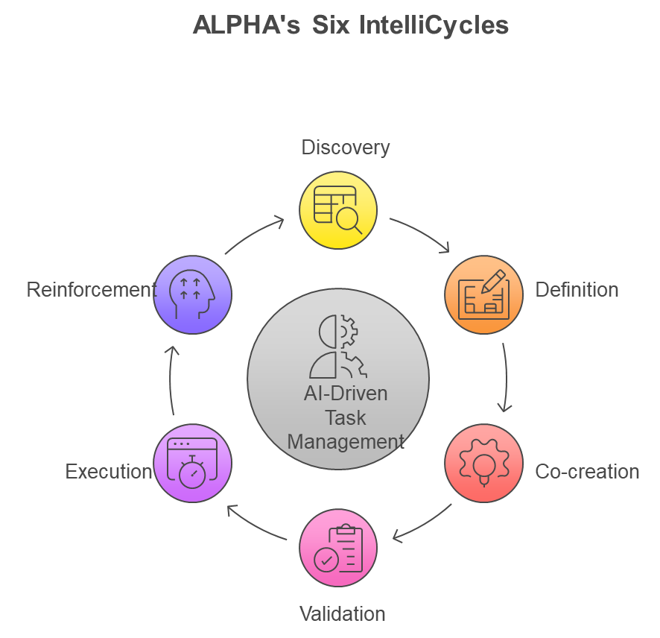

🌟 ALPHA 的核心價值：
- 模組化智匯環：每個階段可獨立應用，也能整合為完整閉環任務流程。
- 人機共創優勢：融合人的策略判斷與AI的演算與生成能力，提升決策品質與創造力。
- 任務即訓練，執行即進化：每次任務都是AI學習的素材，使系統越用越聰明。
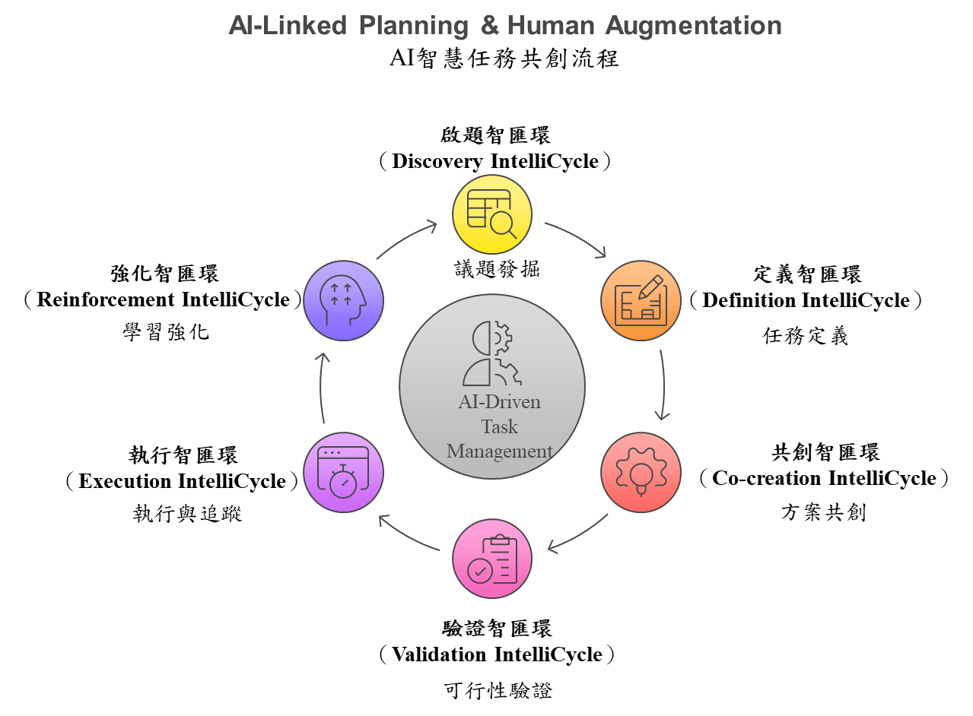

教學應用案例：

運用 ALPHA 流程設計資訊管理考題
情境設定：
資訊管理系的教師希望設計一份考題，不僅能測驗學生的理解，也希望透過 AI 工具輔助，提升出題與評分的效率與智慧程度。透過 ALPHA（AI-Linked Planning & Human Augmentation）流程，整個命題過程被拆解為六個智匯環，進行完整規劃與回饋學習。

1️⃣ 啟題智匯環（Discovery IntelliCycle）：
目標：發掘值得出題的議題
教師基於當期課程內容（如 ERP 系統、AI應用、資訊倫理等），分析學生常見困難處與未來趨勢，並結合 AI 協助的資料分析與教學反饋，發現「生成式AI對企業資訊管理流程的影響」是一個具有實務價值與學術深度的命題方向。

2️⃣ 定義智匯環（Definition IntelliCycle）：
目標：清楚轉化為可評量的考試題目
教師進一步將議題具體化，並透過AI（如ChatGPT或考題建構工具）釐清知識層級與能力指標，將議題轉化為具評量標準的題目：
**考題示例：**請以 ALPHA 智匯任務流程為框架，分析一家企業如何導入生成式AI來強化其顧客服務流程，並說明每個階段的重點應用。

3️⃣ 共創智匯環（Co-creation IntelliCycle）：
目標：人機共創模範解答與評分標準
教師與AI工具共同發展出該題目的多版本參考答案，涵蓋基本答題架構與進階延伸思考。接著利用 AI 輔助產出評分規準（Rubric），包含：
- 是否涵蓋六大智匯環
- 分析內容是否具邏輯性與實務關聯
- 用詞精確與架構清晰度

4️⃣ 驗證智匯環（Validation IntelliCycle）：
目標：驗證題目與解答的有效性與一致性
教師將模擬答案輸入AI批改系統進行測試，驗證 AI 是否能根據既定評分標準給出合理分數與回饋。也可邀請助教或教學AI模型進行交叉審核，確認考題難度與答案品質是否平衡。

5️⃣ 執行智匯環（Execution IntelliCycle）：
目標：正式施測與收集學生作答結果
這份題目被正式納入期中考或作業，學生在實際作答過程中反映不同的理解與應用層次。教師透過AI協助批改初步答案，提升評分效率，也觀察哪些智匯環最常被誤解或忽略。

6️⃣ 強化智匯環（Reinforcement IntelliCycle）：
目標：回饋學生表現強化AI知識庫與出題機制
根據學生的實際回答與AI批改的分析，教師可輸入高分與低分答案樣本，進行標記與再訓練，強化 AI 對於何謂好答案的理解。此外，教師也可根據作答趨勢，更新題庫或微調教學內容，讓下一次的出題或AI支援更貼近學生實際需求。

🔁 結語：教學與AI的智慧循環
透過 ALPHA 流程，命題不再只是老師個人經驗的堆疊，而是一個可以與AI共創、測試、學習與演化的智慧教學歷程。未來，這樣的模式不僅能應用在命題，也能延伸到教材設計、個別化回饋、學習診斷等領域，實現真正的「人機教學協作」。

🧠 ALPHA × SDLC 對應說明
ALPHA 架構如何融入系統開發生命週期，並由 AI 賦能資訊人員各階段任務
ALPHA 提供了一個AI融入傳統SDLC的現代化框架，讓每個階段都能：
- 更快速啟動（Agile Start）
- 更精準定義（Smart Design）
- 更有效執行（AI Collaboration）
- 更持續演化（Learning Feedback）
這樣的結合，不僅提升資訊人員的生產力與品質，更能創造「會成長的系統開發流程」，讓開發變成一個人機共學的知識旅程。
傳統SDLC挑戰 | ALPHA導入的改善
須大量人工訪談與資料彙整 | AI助力於需求探索與知識擷取
系統分析文件撰寫耗時 | AI生成草稿、圖形、技術說明
程式開發需人力密集 | AI協作程式開發、測試、除錯
測試流程常落入人為疏漏 | AI生成測試案例、自動執行測試
上線後支援負擔重 | AI客服、AI教學、自動監控系統
難以把回饋系統化應用 | AI持續學習並強化決策支援能力
ALPHA 架構不只是管理工具，更是將傳統系統開發生命週期「智能化」的橋梁。透過六大智匯環，每一階段都成為 AI 與資訊人員合作、共創與學習的場域。這不僅提升開發效率，更建立一個能不斷優化與回應變化的資訊系統設計模式。

1️⃣ 啟題智匯環（Discovery IntelliCycle）
對應 SDLC：系統需求分析階段
任務：
- 辨識企業中有哪些流程、部門、作業問題值得資訊化
- 釐清使用者痛點、作業瓶頸與潛在效益
AI 支援方式：
- 自然語言分析（NLP）從使用者對話/文件中抓出潛在需求
- AI 分析歷史系統報告、錯誤紀錄、KPI 資料，找出改進點
- 利用 AI 輿情分析或問卷理解用戶偏好與抱怨重點
✅ AI 讓需求挖掘不再靠直覺與面談，而是數據驅動＋語意洞察。

2️⃣ 定義智匯環（Definition IntelliCycle）
對應 SDLC：系統分析與設計階段
任務：
- 將需求具體化為功能描述、資料流程、邏輯設計
- 規劃使用者角色、輸入輸出流程、資料庫架構
AI 支援方式：
- AI 自動繪製資料流程圖（DFD）、ERD 初稿
- 根據描述自動產生需求規格草案或用例（Use Case）
- 協助定義商業邏輯或建議系統模組結構
✅ AI 可輔助系統分析師快速產出初步設計原型，減少人為誤差。

3️⃣ 共創智匯環（Co-creation IntelliCycle）
對應 SDLC：系統開發與程式設計階段
任務：
- 根據設計文件進行程式撰寫、模組開發、前後端實作
AI 支援方式：
- 使用 Copilot、ChatGPT、CodeWhisperer 進行程式碼建議、自動補全
- 根據需求描述自動產生 API 或函式模板
- 使用 AI 製作 UI 原型（如使用 Figma AI plugins）
✅ AI 幫助開發人員寫更快、錯更少、Debug 更有效率。

4️⃣ 驗證智匯環（Validation IntelliCycle）
對應 SDLC：系統測試階段
任務：
- 確認系統正確運作、符合原始需求、無重大錯誤
AI 支援方式：
- AI 產生測試案例與測試腳本（如單元測試、整合測試）
- 自動化測試平台輔助 Regression Testing
- 使用 LLM 對錯誤訊息進行根因分析與修正建議
✅ AI 減少測試設計與除錯時間，提高測試覆蓋率。

5️⃣ 執行智匯環（Execution IntelliCycle）
對應 SDLC：系統上線與導入階段
任務：
- 系統正式交付使用者上線，並設定監控與回報流程
AI 支援方式：
- AI 協助設計使用者導入教材與互動說明
- 即時收集使用者反饋、監控異常使用行為（UX Heatmap）
- 使用 Chatbot 為新手用戶提供智慧客服輔導
✅ AI 讓上線不只是部署，而是智慧化的「收集、追蹤、輔導」。

6️⃣ 強化智匯環（Reinforcement IntelliCycle）
對應 SDLC：系統維運與升級階段
任務：
- 根據使用行為、效能資料進行優化與系統修正
AI 支援方式：
- 自動分析日誌、使用頻率、錯誤趨勢，提供優化建議
- 建立知識庫，強化未來問題的快速回應能力（AIOps）
- AI 自動推薦功能改版路線與版本控制策略
✅ AI 將維運變成學習驅動的演化過程，而非單純修修補補。

ALPHA 智匯環 | 對應 SDLC 階段 | 說明 | AI 在此階段的角色與輔助功能
1. 啟題智匯環  Discovery IntelliCycle | 需求分析（Requirement Analysis） | 針對組織內部流程、痛點或環境變化，識別出值得資訊化的議題與優先順序。 | ✅ AI 可協助自動蒐集內部流程資料與紀錄  ✅ 分析現有系統使用行為與瓶頸  ✅ 利用NLP協助訪談紀錄彙整、需求分類  ✅ 利用LLM幫助發掘潛在資訊化機會
2. 定義智匯環  Definition IntelliCycle | 系統分析與設計（System Analysis & Design） | 根據使用者需求進一步定義問題，並針對需求進行系統規格分析與邏輯設計。 | ✅ AI 協助撰寫 use cases、流程圖（如 BPMN）  ✅ 協助產生ER圖、資料流程圖草稿  ✅ 分析過去類似專案設計，提供架構建議  ✅ LLM 協助將自然語言需求轉為技術說明
3. 共創智匯環  Co-creation IntelliCycle | 系統開發與程式設計（Implementation / Coding） | 根據已定義的解決方案進行程式開發與介面設計。 | ✅ 使用 AI 寫程式碼（Copilot、ChatGPT Code Interpreter）  ✅ 協助生成前後端API範例與文件  ✅ 自動化表單/報表生成工具  ✅ 協助生成測試資料與模擬資料庫
4. 驗證智匯環  Validation IntelliCycle | 測試（Testing） | 對系統進行功能測試、壓力測試、使用者驗收測試（UAT），驗證其符合需求。 | ✅ AI 輔助自動化測試腳本生成（Selenium + GPT）  ✅ 使用 LLM 幫助生成多樣化測試案例  ✅ 根據需求描述自動對照驗證結果  ✅ 分析錯誤Log並提出可能修復建議
5. 執行智匯環  Execution IntelliCycle | 部署與上線（Deployment） | 系統部署到正式環境，協助使用者順利導入與初始操作。 | ✅ 使用 AI 生成操作手冊、教學影片、Q&A  ✅ 利用 LLM 建立智慧客服解答常見操作問題  ✅ 系統監控工具結合 AI 偵測部署錯誤與資源異常
6. 強化智匯環  Reinforcement IntelliCycle | 維護與進化（Maintenance & Enhancement） | 蒐集使用回饋，持續改善系統功能與效能，因應業務變動或使用者需求演進。 | ✅ 分析使用者行為Log，找出潛在問題與新需求  ✅ AI 協助自動整理回饋為功能優化建議  ✅ 使用強化學習模型優化推薦與決策系統  ✅ 協助版本升級測試與文件同步更新

📌 總結說明：ALPHA 如何轉化 SDLC

✅ 結語：讓資訊人員與AI共構開發新模式
ALPHA 架構不只是管理工具，更是將傳統系統開發生命週期「智能化」的橋梁。透過六大智匯環，每一階段都成為 AI 與資訊人員合作、共創與學習的場域。這不僅提升開發效率，更建立一個能不斷優化與回應變化的資訊系統設計模式。

企業應用案例：

隆福行 × ALPHA 智匯任務流程
運用 ALPHA 智匯環打造 AI 支援的工業潤滑解決方案

📌 公司簡介
隆福行是台灣國內最大的潤滑油經銷商之一，為美孚石油（Mobil）潤滑油在台的總代理商。公司業務員定期拜訪工廠客戶，挖掘現場潛在的潤滑效能優化機會，進而提供提升生產績效與設備壽命的客製化解決方案。
在現代化推動下，隆福行希望導入 AI 協作機制，提升業務員的問題診斷、提案設計與知識循環能力。於是引入 ALPHA 智匯任務支援流程，進行數位轉型的試點應用。

🔁 ALPHA 流程導入實例：六大智匯環運作實況

1️⃣ 啟題智匯環（Discovery IntelliCycle）
任務：業務現場診斷與潛在議題辨識
隆福行的業務人員透過現場觀察、與客戶溝通，識別工廠生產流程中如機器過熱、潤滑油耗損過快、保養周期混亂等問題。AI 工具協助分析客戶設備型號、操作數據、維修歷程，快速找出潤滑瓶頸與優化可能，作為議題探索的起點。

2️⃣ 定義智匯環（Definition IntelliCycle）
任務：明確界定客戶問題與影響範圍
AI 系統結合 Mobil 潤滑資料庫與內部技術案例，協助業務員釐清：
- 客戶設備型號適用的潤滑規格
- 當前使用模式下產生的耗損/故障風險
- 潛在損失與提升潛力（效率、成本、壽命）
這使得議題被轉化為「可解」的商業技術問題。

3️⃣ 共創智匯環（Co-creation IntelliCycle）
任務：提出具可行性且具說服力的解決方案
透過企業內部過往案例資料庫與 AI 工具的演算支援，業務員可快速取得：
- 相似產線成功導入的潤滑油品案例
- 建議產品搭配（油品型號、用量、換油頻率）
- 可量化的績效預估（節能%、壽命%、維修次數下降等）
並將這些組合成具邏輯性的「客製化建議書」初稿。

4️⃣ 驗證智匯環（Validation IntelliCycle）
任務：預先檢查提案的合理性與風險
在提交建議書之前，AI 系統會自動：
- 檢查油品適配性（與設備廠商建議是否一致）
- 評估過往相似客戶的執行成果
- 模擬方案在不同條件下的預期表現
以提升提案的可信度與安全性。

5️⃣ 執行智匯環（Execution IntelliCycle）
任務：客戶採用方案並執行追蹤
若客戶接受提案或進行修改後落地實施，AI系統將自動：
- 蒐集現場使用回饋（溫度、耗油量、維修紀錄等）
- 協助業務與客戶共同追蹤 KPI（如使用成本、機台故障率）
- 產生後續的保養建議與提醒，維持長期合作關係

6️⃣ 強化智匯環（Reinforcement IntelliCycle）
任務：知識回饋與AI模型持續進化
所有執行過的提案資料、成功案例、失敗原因、修改經驗，都會被整理進 AI 知識庫，作為未來推薦引擎與共創模組的訓練資料。
結果：
- AI 更了解何種方案在何種產業/設備條件下最可能成功
- 隆福行能建立自己的「潤滑知識資產」，轉化為永續競爭力

✅ 案例總結
透過 ALPHA 六大智匯環，隆福行從「傳統人力導向的專業銷售流程」轉型為一套人機協作、可知識循環的潤滑油解決方案系統，不僅提升了提案品質，也讓每一次顧客互動都成為智慧進化的一環。

媒體應用案例：媒體中央廚房 × ALPHA 智匯任務流程
打造高效、可學習的 AI 媒體內容生產系統

📌 情境背景
在數位媒體與社群平台競爭激烈的環境中，媒體「中央廚房」需快速因應每日突發事件、高速產出多樣化內容（短影音、評論、長文、影片解構、deepfake影片等）。導入 ALPHA 智匯任務支援流程，讓事件驅動的內容創作流程轉化為一個高效率、人機協作且可持續優化的內容生產系統。

🔁 ALPHA 流程導入實例：六大智匯環運作實況

1️⃣ 啟題智匯環（Discovery IntelliCycle）
任務：根據即時事件找出可發展為內容的議題
透過 AI 新聞分析工具與社群輿情追蹤系統，當有重大事件（如地震、政策、名人發言、熱門話題）發生時，系統會：
- 自動擷取事件核心資訊與關聯脈絡
- 檢索過去相似事件的內容製作紀錄
- 建議本次事件可能延伸的內容類型（如短影片、懶人包、模擬影片、深度評論等）
👉 例如：某政治人物失言 → AI建議可製作「對照懶人包」或「Deepfake風格模仿短片」

2️⃣ 定義智匯環（Definition IntelliCycle）
任務：將議題轉化為具體的內容構想
由編輯團隊與 AI 共構，進行以下處理：
- 明確定義內容主題、目標受眾、平台類型（YT/IG/新聞網站）
- 建立敘事框架與視覺風格（風格模仿、事實比對、感性說服等）
- 指定內容產出格式（1分鐘短影音、3張卡片懶人包、800字評論文章等）
👉 例如：定義構想為「1 分鐘 AI 模擬影片，模仿名人語氣回應事件」

3️⃣ 共創智匯環（Co-creation IntelliCycle）
任務：AI 協助內容具體產出或協作腳本/影像/腳本草案
AI 工具根據定義好的構想，協助產出：
- 初步腳本草稿
- 擬真影像（如 deepfake 臉部模擬）或動畫草圖
- 關鍵文字摘要、標題與關鍵字建議
- 類似案例作為風格參照
👉 編輯可在 AI 建議基礎上快速修訂完成腳本並交付剪輯或動畫團隊。

4️⃣ 驗證智匯環（Validation IntelliCycle）
任務：內容審查與合法性、風險評估
在發佈前，AI 系統會執行自動驗證與人機共審：
- 違反平台規範或法律風險偵測（如肖像權、假訊息）
- 敏感字詞與語氣情緒檢查
- 預測群眾接受度與潛在爭議點
- 編輯人員補上最後註解與驗收流程
👉 通過驗證者，進入最終發佈環節。

5️⃣ 執行智匯環（Execution IntelliCycle）
任務：內容發佈與成效監控
內容依據平台演算法最佳時間點發佈後，AI 系統持續追蹤：
- 點擊率、留言情緒、轉分享數據
- 平台推薦度（如 YouTube 推薦指數）
- 被引用/再創作的次數與二次擴散途徑
👉 所有成效數據回傳至內容知識庫。

6️⃣ 強化智匯環（Reinforcement IntelliCycle）
任務：成效回饋作為訓練素材強化未來內容生成建議
根據該作品實際表現，AI 將：
- 評估內容構想與結果之間的落差
- 記錄成功案例的用詞、風格、主題與格式
- 自動調整未來類似事件的內容建議精準度
- 協助建構「可商業化、可學習、可再生」的媒體內容資料庫

✅ 案例總結
這個流程幫助媒體中央廚房實現以下價值：
- 快速反應 → 系統化議題定義與分發
- 高效創作 → AI 協助腳本、影像、文字產出
- 穩定品質 → 發佈前自動驗證、風險檢測
- 可持續進化 → 效果回饋進入AI學習系統
ALPHA 智匯環讓每一則新聞事件都轉化為一次AI與人類的創作迴路，並且讓這套系統越來越懂你的內容策略。

如果你想要把這個媒體流程畫成流程圖、設計成操作手冊、或整理成一份企劃書摘要，我可以幫你製作成報告或PPT。需要我幫你整理成下一步嗎？

